**Итоговая контрольная работа**

*Задание 1.*

* Используя команду cat в терминале операционной системы Linux, создать два файла: «Домашние животные», заполнив файл собаками, кошками, хомяками, и «Вьючные животные», заполнив файл лошадьми, верблюдами и ослами.
* Объединить их.
* Просмотреть содержимое созданного файла.
* Переименовать файл, дав ему новое имя (Друзья человека).
* Создать директорию, переместить файл туда.

Создаём первый файл командой ***cat > Домашние_животные.txt***. Заполняем его:

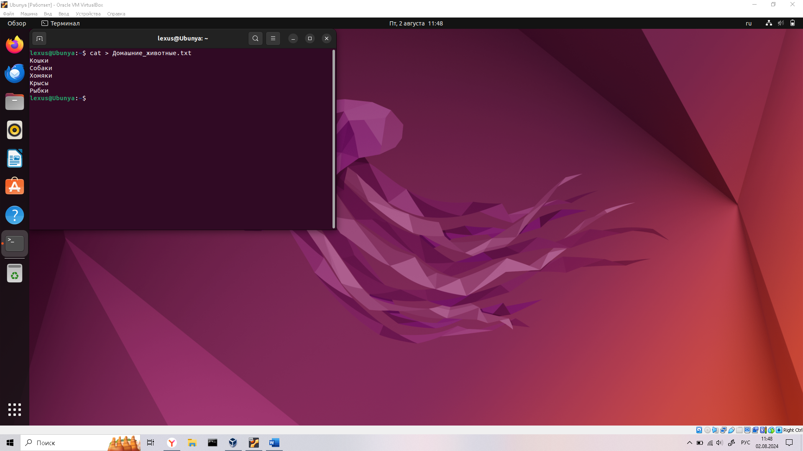

Создаём второй файл командой ***cat > Вьючные_животные.txt***. Заполняем его:

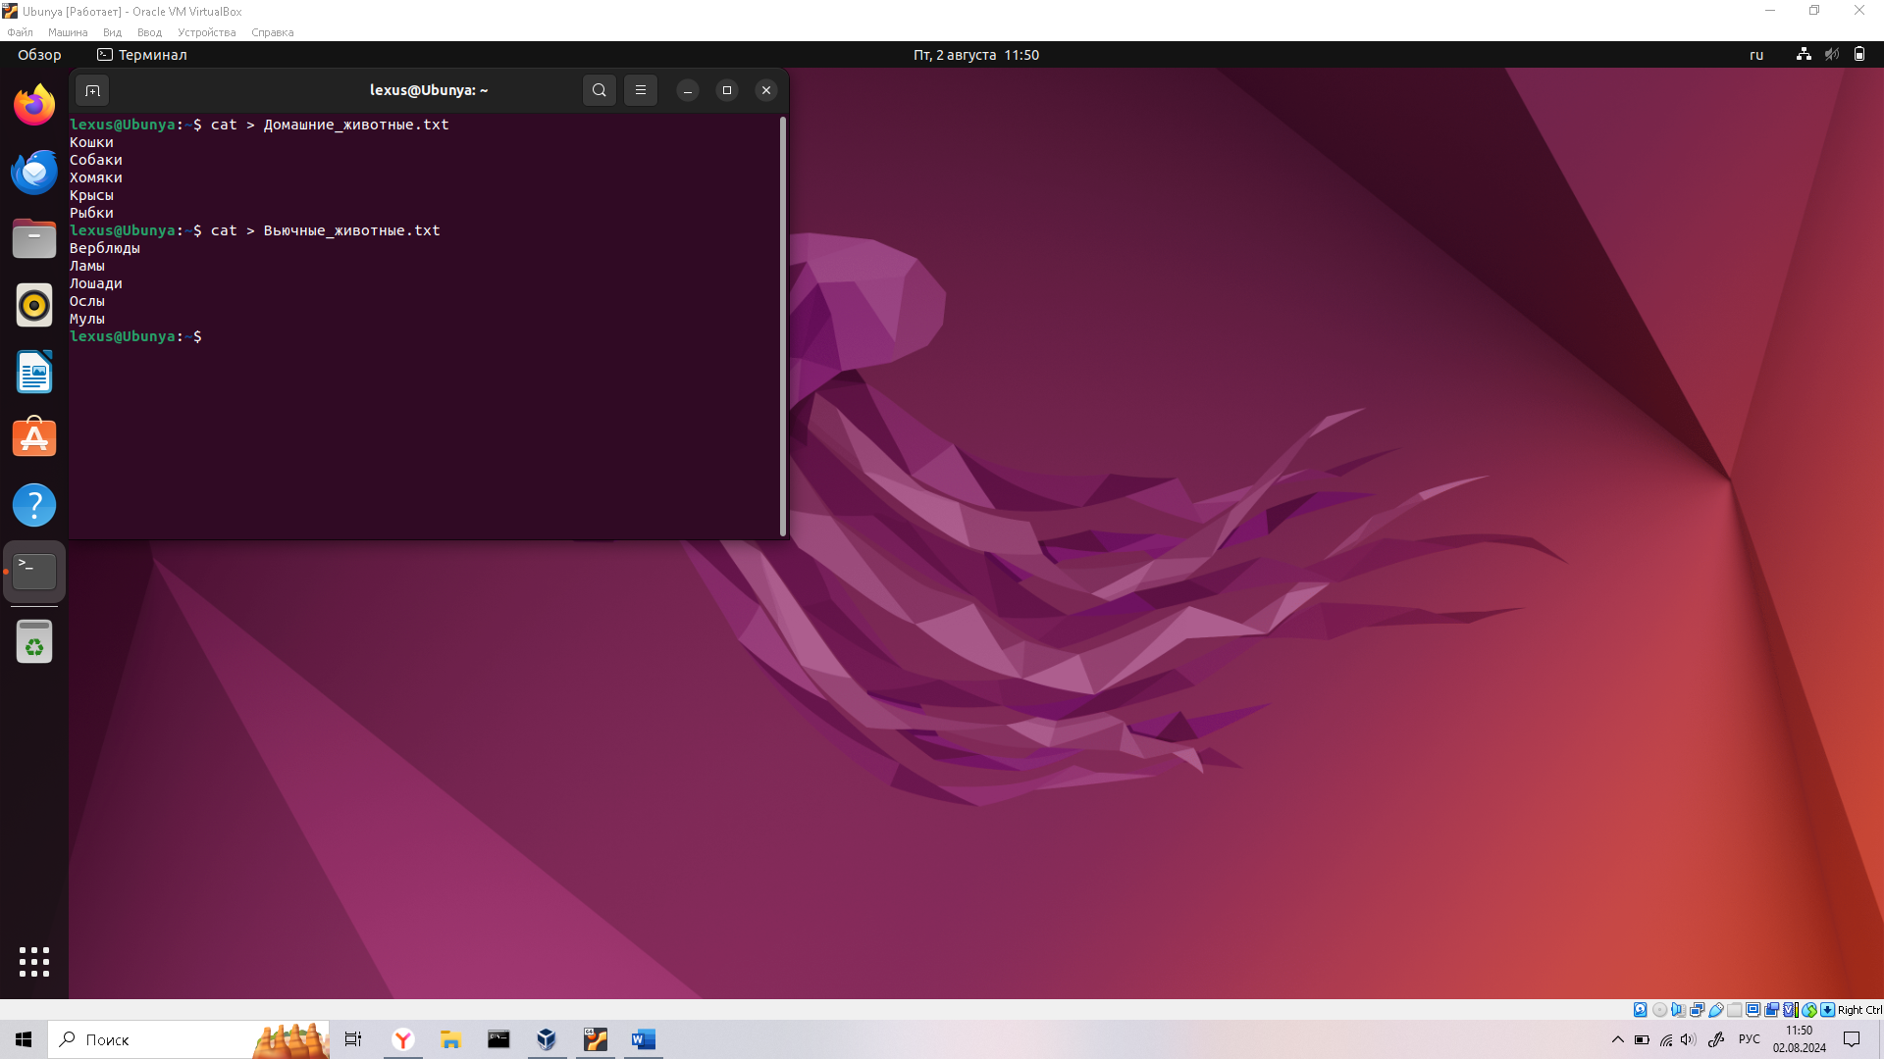

Проверяем наличие файлов командой ***ls -l***:

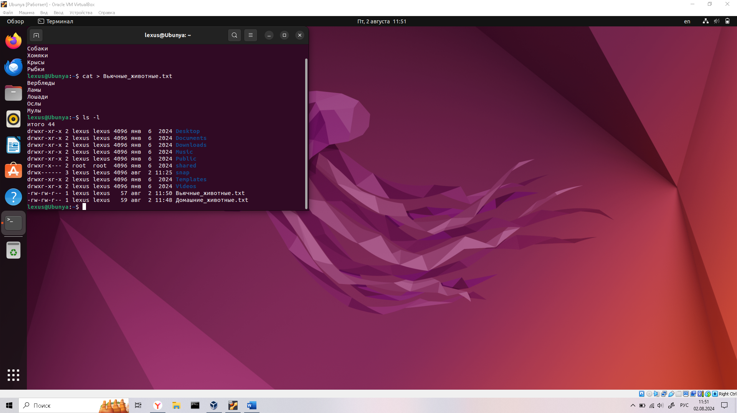

Объединяем их в новый файл c помощью команды  
***cat Домашние_животные.txt Вьючные_животные.txt > new.txt***   
и проверяем его наличие ***ls -l***:

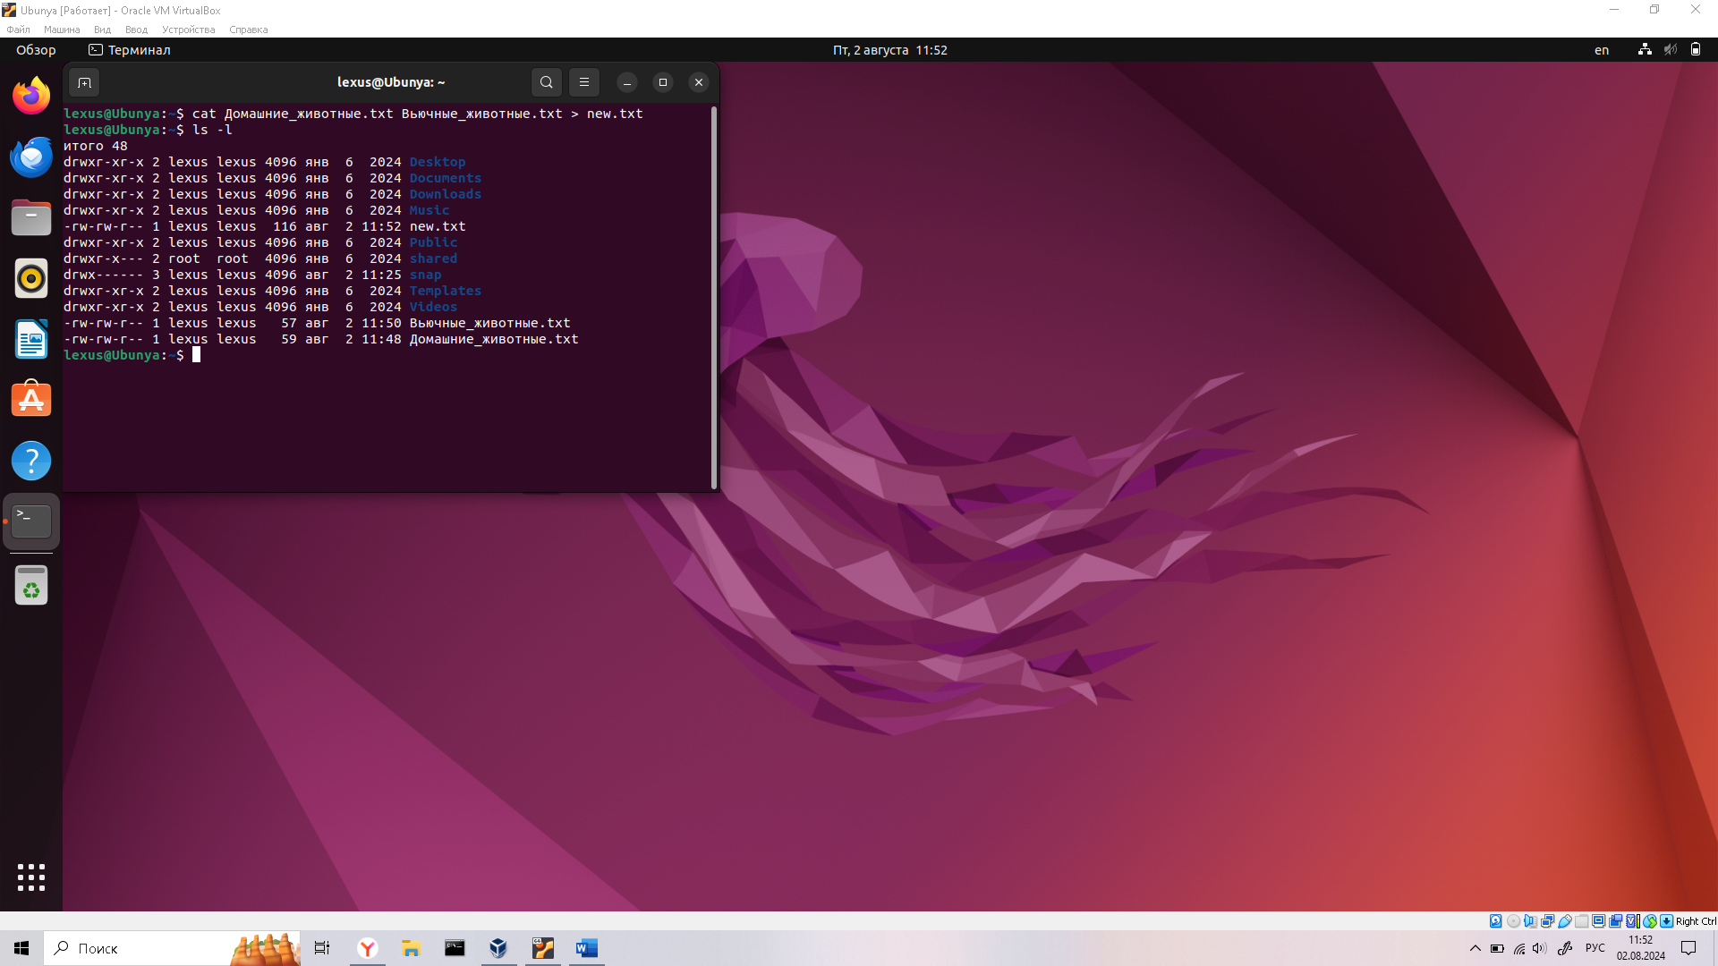

Просматриваем содержимое нового файла ***cat new.txt***:

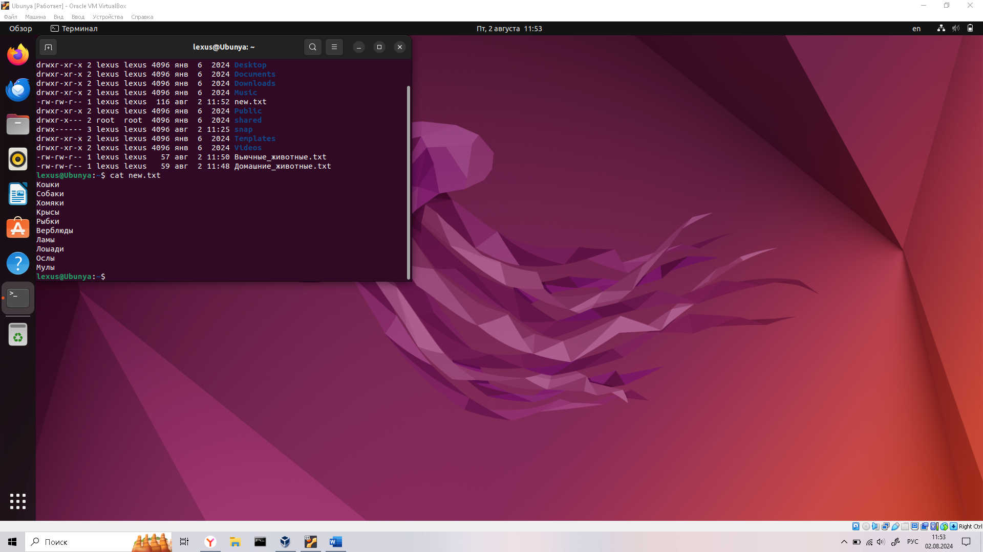

Переименовываем файл ***mv new.txt Друзья_человека.txt*** и проверяем выполнение команды ***ls -l***:

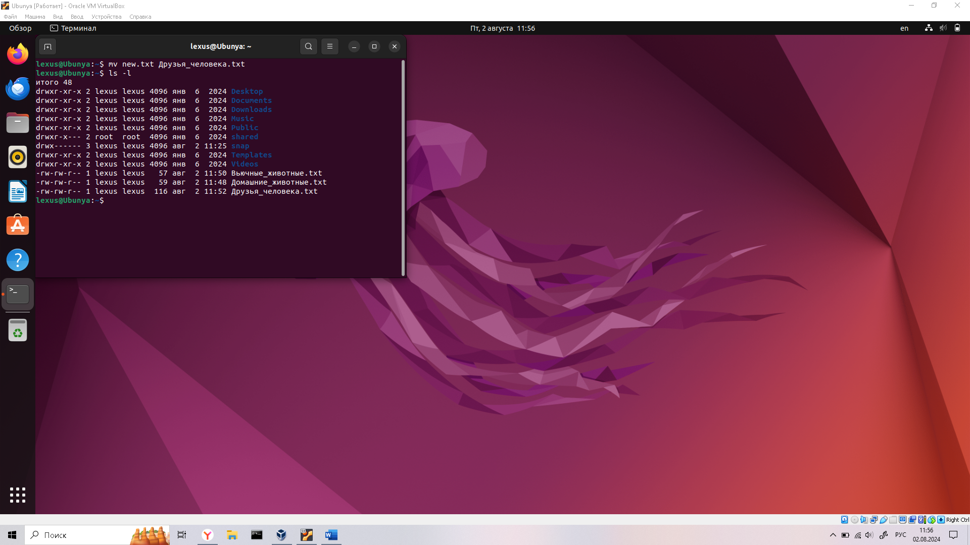

Создаём новую директорию ***mkdir animals***.  
Перемещаем созданный файл туда командой ***mv Друзья_человека.txt animals/***:

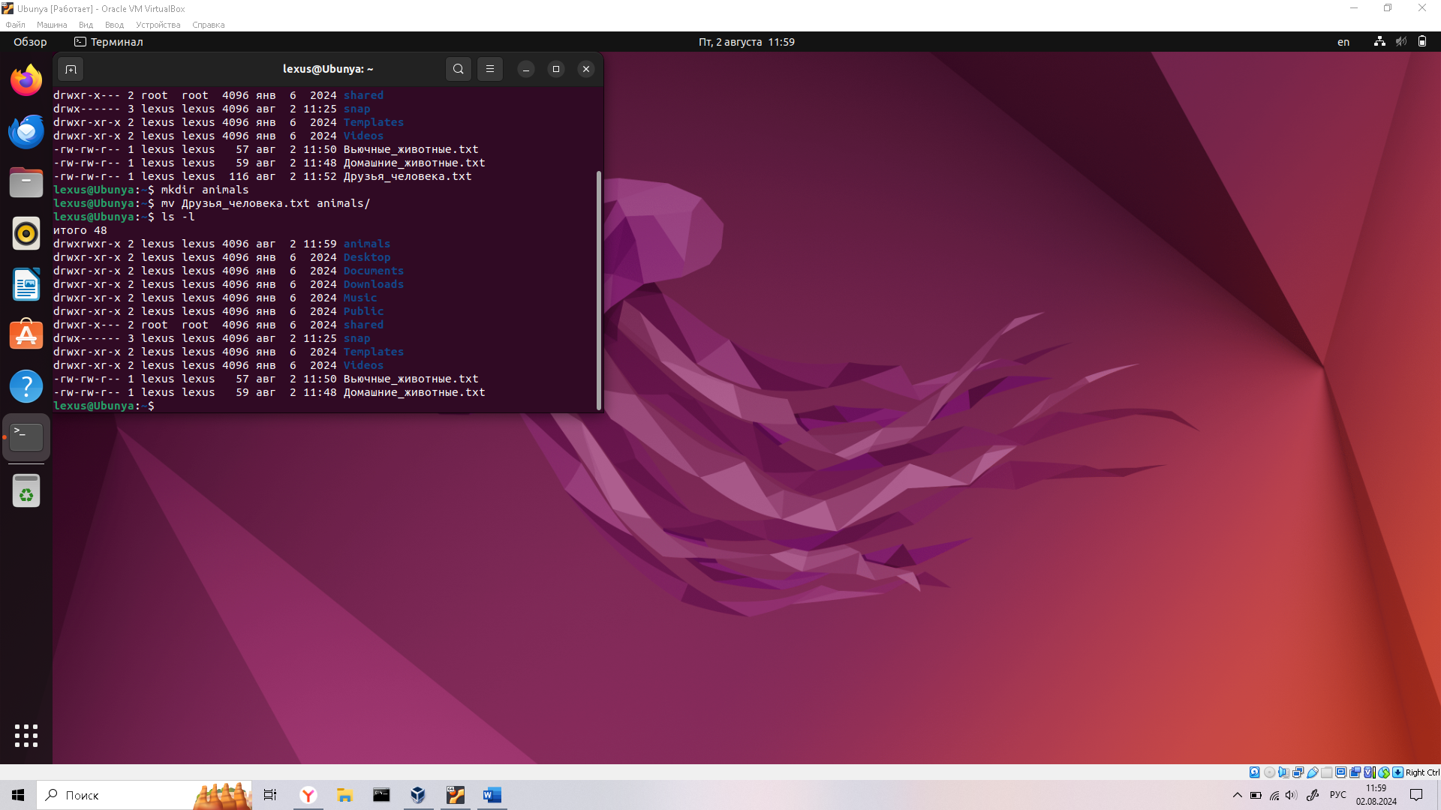

Перемещаем туда объект и проверяем его наличие в новой директории комбинацией команд ***cd animals/*** и ***ls -l***:

